Aktivitetsark 2: Afstand og jagt
Her er to tabeller, som du kan bruge til matematikforløbet "Afstand og jagt".

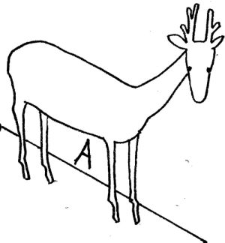
Længde
Når I skal beregne afstanden til et dyr, skal I bruge dets længde. I kan se længder for forskellige dyr i tabellen her:

Dyr | Dyrets længde (stående)
Kronhjort | 2,0 meter
Rådyr | 1,0 meter
Ræv | 1,0 meter
Hare | 0,4 meter
Fasan | 0,6 meter
Skovdue | 0,4 meter
Gås | 0,9 meter

Skudafstand
Hvor lille skal afstanden være, før jægeren må skyde på et stykke vildt.

Vildt | Skudafstand må ikke være større end:
Råvildt | 20 meter
Ræv  Gæs | 25 meter
Hare  Fasan  Agerhøne  Ringdue  Ænder  m.fl. | 30 meter

Navn: ______________ Klasse: ______________ Dato: ______________ Sted: ______________

